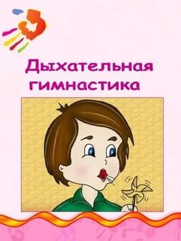
Муниципальное дошкольное образовательное учреждение детский сад № 19 г. Азова

КОНСУЛЬТАЦИЯ
для педагогов ДОУ

«Дыхательная гимнастика как средство развития речи и её роль в развитии речи ребёнка»

Правильное дыхание очень важно для развития речи, так как дыхательная система - это энергетическая база для речевой системы. Дыхание влияет на артикуляцию и развитие голоса, на звукопроизношение. Дети, имеющие ослабленный вдох и выдох, как правило, говорят тихо и затрудняются в произнесении длинных фраз. При нерациональном расходовании воздуха нарушается плавность речи. Такие дети недоговаривают слова и нередко в конце фразы произносят их шёпотом.
Чтобы закончить длинную фразу, они вынуждены говорить на вдохе, отчего речь становится нечёткой, с захлёбыванием. Укороченный выдох вынуждает говорить фразы в ускоренном темпе. Если ребенок плохо говорит, то начинать работу по развитию речи следует, прежде всего, с развития дыхания. Для чего это нужно? Правильное дыхание поможет ребенку научиться говорить плавно, спокойно и не торопясь. Некоторые упражнения для развития дыхания помогают научить ребенка правильно произносить те или иные звуки. Если ребенок во время речи надувает щеки, то и речь его невнятна именно по этой причине. Для того, чтобы правильно произносить свистящие звуки, необходимо научить ребенка правильной выработке воздушной струи.
Хорошая речь – это яркий показатель всестороннего развития ребенка и подготовленности его к обучению в школе.
Почти все дети дошкольного возраста имеют речевые недостатки, неправильно произносят один или несколько звуков, большинство из которых носят временный, непостоянный характер. Если не обращать внимания на речевые недостатки, они закрепляются и влияют в дальнейшем на обучение в детском саду, школе; возникают сложные речевые нарушения, тяжело поддающиеся коррекции.
Только 40% детей, идущих в школу, имеют чистую, хорошо развитую речь.
С целью профилактики возникновения речевых нарушений, их коррекции, начиная с младшего дошкольного возраста, необходимо применять в работе игры и упражнения, направленные на развитие слуха, дыхания и речевого аппарата.
На занятиях педагоги могут широко использовать в работе артикуляционную и дыхательную гимнастики.
Качество речи, её громкость, плавность во многом зависят от речевого дыхания. Давайте вспомним, что дыхание – это физиологический процесс, включающий в себя две фазы – вдох и выдох. Послушайте, как дышит ваш ребенок, не затруднено ли у него носовое дыхание, не приходится ли малышу держать рот открытым.
Дыхание можно разделить на два вида – речевое и неречевое. Неречевое дыхание состоит из вдоха и выдоха, примерно равных по продолжительности. Речевое дыхание отличается от неречевого тем, что вдох менее продолжительный, чем выдох. Для того, чтобы можно было произнести развернутую фразу с правильной интонацией, нужно владеть и развивать речевое дыхание. Так же речевое дыхание важно для постановки отсутствующих звуков. Произнесение большинства звуков русского языка требует сильной, направленной воздушной струи, выработка которой проводится одновременно с артикуляционной гимнастикой.
Отрабатывая правильное речевое дыхание, придерживайтесь следующих рекомендаций:
1. вдох через нос, выдох осуществляется ртом;
2. губы при выдохе немного открыты («трубочкой»);
3. выдох должен быть продолжительный и плавный; предметы предлагаемые ребенку для поддувания, должны находиться на уровне рта ребенка;
4. не поднимать плечи;
5. не надувать щеки при выдохе;
6. упражнение на развитие дыхания повторить не более 3-5 раз;
7. осанка ребенка должна быть правильной (спину держать прямо, не сутулиться, не опускать плечи)
8. проводить упражнения по формированию правильного речевого дыхания в игровой форме;
9. помещение предварительно проветрить перед проведением дыхательной гимнастики.
Регулярные занятия дыхательной гимнастикой способствуют воспитанию правильного речевого дыхания с удлиненным постепенным выдохом, профилактике болезней дыхательных путей. Такие заболевания, как ринит, ринофарингит, гайморит, хронический бронхит, аденоидит, полипы носовой полости часто являются причиной неправильного звукопроизношения у детей, затрудняют процесс правильного речевого дыхания, меняют интонационную окраску голоса, вызывают изменения в строении органов артикуляции.
Правильное носовое дыхание способствует тренировке дыхательной мускулатуры, улучшает местное и мозговое кровообращение, препятствует разрастанию аденоидов, предохраняет от переохлаждения.
Регулярные занятия дыхательной гимнастикой способствуют:
воспитанию правильного речевого дыхания с удлиненным, постепенным выдохом,
профилактике возникновения болезней дыхательных путей,
восстановлению носового дыхания при его нарушении.
Дыхательные упражнения делятся на:
игры вызывающие длительный направленный выдох (игры типа вертушки, мельницы, предметы на воде…),
игры на поддувание (ребенок поддувает на легкие предметы – вату, бумажку, легкие шарики…),
игры на развитие физического дыхания (надувает шарики, пускает мыльные пузыри…),
упражнения на развитие речевого дыхания (вдох и выдох через рот и нос),
упражнения с проговариванием звуков.
Упражнения, которые можно использовать для развития физиологического и речевого дыхания:
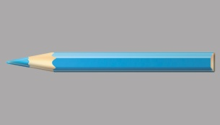 | «Покатай карандаш» - вдохнуть через нос и, выдыхая через рот, прокатить по столу круглый карандаш.
«Греем руки» - вдыхать через нос и дуть на озябшие руки, плавно выдыхая через рот, как бы согревая руки. |  |  | 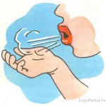
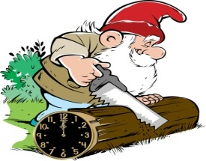 | «Пилка дров» - встать друг против друга парами, взяться за руки и имитировать распиливание дров: руки на себя – вдох, руки от себя – выдох.
«Дровосек» - встать прямо, ноги чуть уже плеч; на выдохе сложить руки топориком и поднять вверх. Резко, словно под тяжестью топора, вытянутые руки на выдохе опустить вниз, корпус наклонить, позволяя рукам «прорубить» пространство между ногами. Произнести «ух». Повторить 6-8 раз.
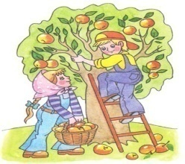 | «Сбор урожая» - встать прямо, поднять руки вверх, чтобы достать яблоки, - вдох (пауза 3 с). Опустить руки, наклонить корпус вперед и вниз – выдох. Повторить 3-4 раза.
«Комарик» - сесть, ногами обхватив ножки стула, руки поставить на пояс. Вдохнуть, медленно повернуть туловище в сторону; на выдохе показать, как звенит комарик – «з-з-з»; быстро вернуться в исходное положение. Новый вдох – и поворот в другую сторону. |  | 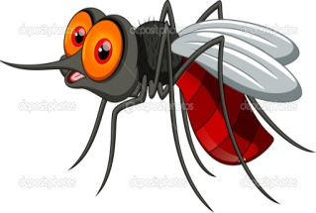
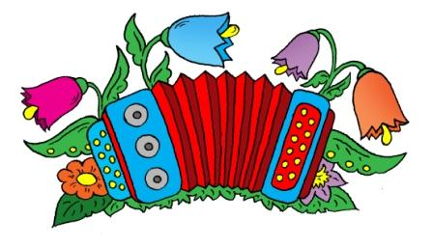 | «Сыграем на гармошке» - встать прямо, ноги слегка расставить, руки на поясе. Вдохнуть (пауза 3 с). Наклон в левую сторону – медленно выдохнуть, растянув правый бок. Исходное положение – вдох (пауза 3 с). Наклон в правую сторону – медленно выдохнуть. Повторить 3-4 раза.
«Трубач» - поднести к губам воображаемую трубу. Имитируя движения трубача, нажимать пальчиками на воображаемые клавиши, на выдохе произнося «ту-ту-ту» (10-15 с) |  | 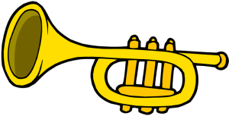
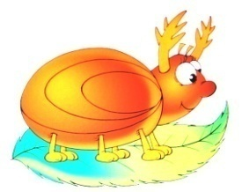 | «Жук» - сесть, руки развести в стороны, немного отведя их назад, - вдох. Выдыхая, показать, как долго жужжит большой жук – «ж-ж-ж», одновременно опуская руки вниз.
«Шину прокололи» - сделать легкий вдох, выдыхая, показать, как медленно выходит воздух через прокол в шине – «ш-ш-ш». |  | 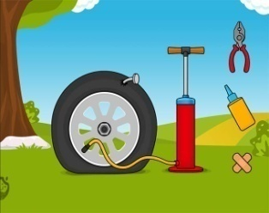
«Кто громче» - выпрямить спину, сомкнуть губы, указательный палец левой руки положить на боковую сторону носа, плотно прижимая левую ноздрю, глубоко вдохнуть правой ноздрей (рот закрыть) и произносить (выдыхать) «м-м-м», одновременно похлопывая указательным пальцем правой руки по правой ноздре (в результате получается длинный скандированный выдох); звкук (М) надо направлять в нос, он должен быть звучным; выполнить такие же действия, прижимая правую ноздрю
Не забудьте, ребёнок не должен делать судорожных, резких вдохов с поднятием плеч и с напряжением. Вдох должен быть спокойным. Кроме того, упражнения на дыхание утомляют ребёнка, поэтому не следует заниматься ими долго, достаточно несколько минут, т.к. длительное дутьё и длительный фиксированный выдох могут вызвать головокружение.
Чтобы развить у ребенка речевое дыхание, надо научить его дуть. Подуйте в лицо ребенку, а в ответ пусть он подует на вас. Понаблюдайте с малышом за ветром, послушайте, как он гудит, покажите, как качаются деревья, когда дует сильный ветер, как ветер поднимает вверх снег, пыль. Сравните сильный и слабый ветер. После таких наблюдений поиграйте с малышом в ветер.
При выполнении упражнений дыхательной гимнастики нужно следить за тем, чтобы ребенок не переутомлялся, не напрягал плечи, шею. Все дыхательные упражнения проводятся плавно, под счёт или музыку, в хорошо проветренном помещении.
Пособия для дыхательной гимнастики можно сделать своими руками:
«Карусель»
На обруче на цветных ленточках подвешены яркие фигурки цветов и бабочек. Детям предлагается покатать цветы и бабочки на карусели.
«Дождик», «Солнышко», «Снегопад»
Цель: развитие плавного, длительного вдоха и выдоха.
В зависимости от времени года
Предлагаю детям подуть на тучку с капельками или на тучку со снежинками.
«Клоун здоровается»
Цель: учить детей набирать воздух через нос, а выдыхать его через трубочку.
Ход игры:
Педагог показывает, как надо надуть игрушку: набирает воздух через нос и
медленно выдыхает его через рот в отверстие игрушки. Выполнив правильно это упражнение, у клоуна надуваются ручки, и он здоровается с вами. Тот, кто правильно выполнит задание, может играть с этой игрушкой.
«Метелица»
Цель: добиваться от детей длительного ротового выдоха.
Ход игры:
Педагог рассказывает стихотворение, а ребенок в это время набирает воздух через нос и медленно выдыхает его через трубочку, создавая воздушной струей «метелицу».
Кружится и хохочет
Метель под Новый год.
Снег опуститься хочет,
А ветер не дает.
И весело деревьям,
И каждому кусту,
Снежинки, как смешинки,
Танцуют на лету.
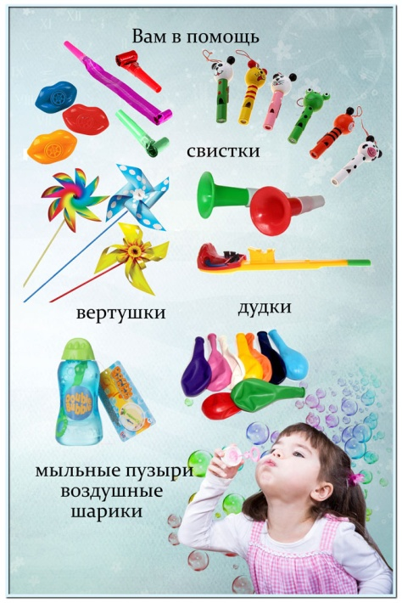
Физиологическое и речевое дыхание детей дошкольного возраста формируется в процессе специально организованной и гармонично включенной в образовательный процесс работы над дыханием. Интерес детей поддерживается игровой формой их проведения, а так же использованием наглядного материала.
Существует огромное множество игр и упражнений на развитие правильного дыхания с предметами (бутылочки, трубочки, мячики, салфетки и т. д.) и без предметов. Используя в своей работе упражнений на постановку правильного дыхания, позволяет сделать работу по развитию речи более эффективной и заметно ускорить хорошее звукопроизношение.

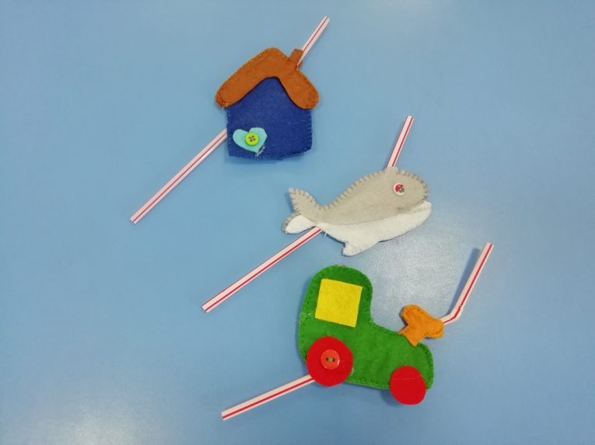
Успехов в работе!

По материалам сайта Инфоурок

